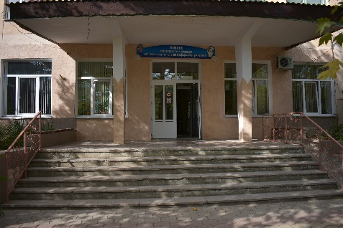 | Государственное бюджетное профессиональное образовательное учреждение Республики Крым «Евпаторийский техникум строительных технологий и сферы обслуживания»
Адрес: | 297406 Республика Крым г.Евпатория ул.Крупской, 7
Тел/факс | (06569) 52875/ (06569) 52875
E-mail | 038@crimeaedu.ru
Сайт | http://etstso60.bget.ru
Руководитель | Худикова Нила Леонидовна
Лицензия | № Л035-01251-91/00174484 от 24.12.2021

Учреждение основано в 1970 году. Осуществляет подготовку по профессиям: «Повар, кондитер», «Продавец, контролер-кассир», «Официант, бармен», «Мастер столярно-плотничных, паркетных и стекольных работ», «Мастер отделочных строительных и декоративных работ», «Мастер по ремонту и обслуживанию инженерных систем жилищно-коммунального хозяйства»; по специальностям: «Поварское и кондитерское дело», «Туризм и гостеприимство», «Гостиничное дело».
В техникуме обучается 1052 человека. Обучение осуществляется по очной, очно-заочной и заочной формам обучения.
Техникум имеет современную материально-техническую базу, которая включает в себя площадки для проведения демонстрационного экзамена, оснащенные современным оборудованием, инвентарем, инструментами по следующим компетенциям: «Поварское дело», «Кондитерское дело», «Столярное дело», «Сантехника и отопление», «Малярные и декоративные работы».
Образовательный процесс обеспечивают 60 высококвалифицированных педагогических работников, из которых 34 человека имеют высшую и первую квалификационную категорию.
Педагогические работники техникума награждены почетными грамотами Министерства просвещения Российской Федерации, Министерства образования, науки и молодежи Республики Крым.
2023 техникум вошел в состав кластера «Туризм и гостеприимство» федерального проекта «Профессионалитет».
Ежегодно обучающиеся техникума участвуют и занимают призовые места в чемпионатах профессионального мастерства «Молодые профессионалы», чемпионате «Абилимпикс» для людей с инвалидностью. Также обучающиеся техникума активно принимают участие в национальных проектах «Успех каждого ребенка», «Большая перемена», «Движение первых», «Цифровая образовательная среда», «Патриотическое воспитание граждан Российской Федерации».
  Раздел «Абитуриенту» | Раздел «Трудоустройство»  

